上海版专产教融合中心家具采购需求
一、项目概述
1、项目内容：本项目主要为上海版专产教融合中心采购家具，主要包括会议室桌椅、食堂座椅、宿舍床、桌椅及衣柜、办公室桌椅、生产车间桌子、装订操作台、文件柜、沙茶几等货物。
2、合同履行期限：自合同签订生效之日起 30 天内完成交付。
3、支付方式：第一笔付款-预付款(50%)：合同签订且采购人收到有效发票后10个工作日内，支付预付款；第二笔付款-尾款(50%)：采购人收到全部货物、完成安装能够正常使用、验收合格，并且收到有效发票后10个工作日内，支付剩余货款。

二、需执行的国家相关标准、行业标准或其他标准、规范
目前家具行业产品、材料、工艺均需遵循最新版国家强制性标准、行业标准，且需满足项目定制化技术要求，下述不注发布年份的引用标准，其最新版本为准，核心标准分类如下：
1、国家强制性标准：
GB 18584《家具中有害物质限量》
GB 28008《家具结构安全技术规范》
GB17927《家具阻燃性能安全技术规范》
GB 18583 《室内装饰装修材料 胶粘剂中有害物质限量》；
GB 6566《建筑材料放射性核素限量》；
GB 18580《室内装饰装修材料人造板及其制品中甲醛释放限量》；
GB 18581《木器涂料中有害物质限量》；
GB 18581《室内装饰装修材料溶剂型木器涂料中有害物质限量》；
GB 18401《国家纺织产品基本安全技术规范》；
GB 16799《家具用皮革》；
2、推荐性国家标准：
GB/T 35607《绿色产品评价家具》；
GB/T 3325《金属家具通用技术条件》；
GB/T 3324《木家具通用技术条件》；
GB/T 15102《浸渍胶膜纸饰面纤维板和刨花板》；
GB/T 29525《座椅升降气弹簧 技术条件》；
GB/T 35601《绿色产品评价 人造板和木质地板》；
GB/T 39600《人造板及其制品甲醛释放量分级》；
GB/T 10802《通用软质聚氨酯泡沫塑料》；
GB/T 11718《中密度纤维板》；
GB/T 4765《家具用脚轮》；
GB T 34722《浸渍胶膜纸饰面胶合板和细木工板》；
GB/T 39223.3《健康家居的人类工效学要求第3部分:办公桌椅》；
GB/T 3976 《学校课桌椅功能尺寸及技术要求》；
GB/T 32487 《塑料家具通用技术条件》；
GB/T 6669《软质泡沫聚合材料 压缩永久变形的测定》；
GB/T 6670 《软质泡沫聚合材料 落球法回弹性能的测定》；
GB/T 3920 《纺织品 色牢度试验 耐摩擦色牢度》；
GB/T4897《刨花板》；
GB/T12000《塑料暴露于湿热､水喷雾和盐雾中影响的测定》；
GB/T228.1《金属材料拉伸试验第1部分:室温试验方法》；
GB/T3075《金属材料疲劳试验轴向力控制方法》；
GB/T2423.51《环境试验第2部分:试验方法试验Ke:流动混合气体腐蚀试验》；
GB/T4337《金属材料 疲劳试验 旋转弯曲方法》；
GB/T 23989《涂料耐溶剂擦拭性测定法》；
GB/T 35602《绿色产品评价 涂料》；
GB/T 36497《涂料中多氯联苯的测定》；
GB/T 6394《金属平均晶粒度测定方法》；
GB/T 40908《家具产品及其材料中禁限用物质测定方法 阻燃剂》；
GB/T 1634.2《塑料 负荷变形温度的测定 第2部分：塑料和硬橡胶》；
GB/T 5470《塑料 冲击法脆化温度的测定》；
GB/T 1741《漆膜耐霉菌性测定法》；
GB/T 11170《不锈钢 多元素含量的测定 火花放电原子发射光谱法（常规法）》；
GB/T 3098.1《紧固件机械性能螺栓、螺钉和螺柱》；
GB/T 4340.1《金属材料 维氏硬度试验 第1部分：试验方法》；
3、行业推荐性标准：
QB/T 2189《家具五金 杯状暗铰链》；
QB/T 1621《家具锁》；
QB/T 2280《办公家具 办公椅》；
QB-T 4463《家具用封边条技术要求》；
QB/T2741《学生公寓多功能家具》；
QB/T 2602《影剧院公共座椅》；
QB/T 3827《轻工产品金属镀层和化学处理层的耐腐蚀试验方法 乙酸盐雾试验(ASS)法》；
QB/T 2454《家具五金 抽屉导轨》；
QB/T 4371《家具抗菌性能的评价》；
QB/T 8096《五金配件 阻尼导轨通用技术条件》；

4、环境保护标准：
HG/T 2006 《热固性和热塑性粉末涂料》。

- 采购清单及配置技术要求
序号 | 产品名称 | 规格（mm） | 参考图片 | 技术参数 | 数量 | 单位 | 备注
1 | 会议条桌 | W1300*D430*H750 | 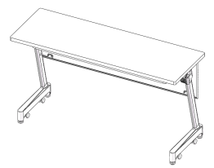 | 1、桌板：基材采用品牌多层板，甲醛释放量≤0.025 mg/m3，限量标识：ENF（执行标准：GB/T 39600-2021)。表面采用优质品牌饰面纸；长1300mm宽430mm厚度≥25mm，PVC塑料封边，四周截面封边处理，四周及底部完全无毛边，光滑安全。  2、桌斗：1、材质及形状：圆形钢管。采用≥25*25*1.5mm矩形钢管和弯管成型的≥φ13mm*1.5mm圆管焊接而成。  3、桌架：1、材质及形状：椭圆形钢管。尺寸：支撑立管采用≥30*60*1.2mm；组装横拉采用不小于30*50矩形钢管，桌脚采用铝合金一次性压铸成型，结构牢固，长期使用也不会产生摇晃、松散的现象。  4、桌脚：采用优质铝合金经模具压注成形，壁厚≥3.1mm。规格：444*110*45mm(±5mm)，一次性压注成形，立柱跟桌脚拆装式，方便运输，喷涂采用静电喷塑高温固化，使涂层与金属表面的附着力更强，不易腐蚀，不易脱落。结构牢固，协调美观。  5、挡板：规格：1230*300*18mm；材质：采用环保级PP加耐磨纤维塑料一体射出而成，耐磨抗老化。长期使用不脱落，贴合体型设计。  6、塑料套件：立柱塑料盖规格：≥130*98*55mm；桌面翻转件1≥132*51*17mm；桌面翻转件2：≥75*39*19mm。采用环保级PP加耐磨纤维塑料一体射出而成，耐磨抗老化。长期使用不脱落，贴合体型设计。  7、功能：桌面可翻动，方便水平叠放，节省空间。使用时桌子不活动，人离开可以轻松滑动，方便简洁。  8、功能：桌板可90°折叠，两桌间可选连接件拼接组合固定。 | 75 | 张 | 多功能厅/会议室（面积175㎡）
2 | 会议椅 | 450*470*715mm（±20mm） | 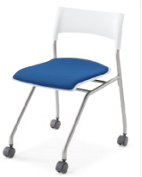 | A. 椅背：  1.材质：采优质PP塑料一体射出成型，不得采用回收料生产。  2.椅背套钢管整体尺寸：长450mm×宽(195mm±10mm)。椅背中间拉手尺寸375mm*(125mm±10mm)  3.功能：靠背曲线契合人体脊柱的弯曲度，可承托背部。同时椅背整体拉手部分是圆弧形，方便提拉时不伤到手。  B.坐垫：  1.材质：采优质PP塑料一体射出成型。不得采用回收料生产。  2.尺寸：395mm×(405mm±10mm)。  3.功能：坐垫宽阔厚实，弧形塑臀，坐垫整体采用边凹内陷设计，座垫下预留多个透气孔，座垫可拆卸，可以在坐垫上随时增加软坐垫，一款多用型，塑料座垫方便整理打扫，软垫增加弹性保持舒适度，坐垫后端采用弧形凸块设计。托住人体尾椎部分，尾椎不承受空的支撑，符合人体工程学设计。  椅架钢架：  1.材质及形状：采圆钢管，一次弯管成型，结构牢固，长时间使用不得产生摇晃、松散的现象。  2.尺寸：钢管为φ22×厚(2.5mm±0.1mm)；  3.表面涂装：钢管采用高温烤漆工艺；坐垫底部支撑铁管焊接完成后的钢管架，表面需经酸洗、脱脂、磷化处理。表面颗粒粉末喷涂，经高温粉体烤漆，不得有刮伤货脱漆现象。涂层需无漏喷、锈蚀；涂层需光滑均匀，色泽一致，需无流挂、疙瘩、皱皮、飞漆等缺陷。  4.功能：坐垫座面可翻动，方便水平叠放，节省空间。坐垫下跟钢架连接处预留塑料垫片，垫片尺寸135*20MM,方便坐垫翻下钢架不跟椅架相碰，避免椅架油漆脱落。椅架采用前小后宽设计，方便水平插接，节省收纳空间。椅架后架装有软性塑料，避免椅架收起时磕碰，尺寸45*25MM。脚轮是直径为55mm灰色滑轮，人坐下椅子不活动，人离开可以轻松滑动，使用方便。 | 150 | 张 | 多功能厅/会议室（面积175㎡）
3 | 3人沙发 | 2100*800*800 | 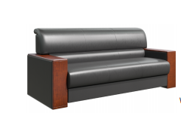 | 1、尺寸：外观尺寸公差范围±10mm。沙发木架牢固，无晃动。产品着地平稳，偏差不大于2mm。  2、内芯材：沙发本体松木，框架采用多层木板热压成型+实木，高密度切割泡棉。  3、表面材料：PU面无划痕、破裂、扎坏。布料面无结头或跳纱、起球，表面平整，无皱折现象，经纬线平直。面料无明显色差、无疵点。面料粘贴时应粘贴牢固，无脱胶气泡现象。软包件及缝纫应外形饱满，平滑一致，对称部件对称，缝纫线迹均匀，无明显浮线跳针。  4、内部实木四面刨光，所有木材含水率8%-12%，木材无树皮、无腐朽和虫蛀，高强度S形弹簧（直径≥3.00mm），高弹力尼龙编织带穿插编织打底，与海绵间隔垫麻布，弹簧或绷带材料与泡棉之间有高强度织物隔垫，无苯胶粘剂粘结，内部衬垫物干燥卫生，无腐烂变质、无夹杂泥沙及金属杂物，所有内部填充物清洁无异味。 | 14 | 张 | 门厅，休息室（值班），值班兼司机休息室，休息室，休息区，武警/公安活动室，大堂
4 | 4人餐桌 | 1200*700*750mm | 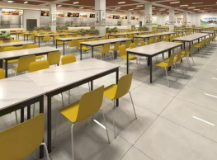 | 1、桌板：基材采用品牌多层板，甲醛释放量≤0.025 mg/m3，限量标识：ENF（执行标准：GB/T 39600-2021)；饰面材料采用三聚氰胺纸，具有防火、抗磨、防水等性能；桌板厚度25mm，四周采用30x15斜边处理。  2、桌脚、横梁：钢管采用优质冷轧钢管，钢板采用一级冷轧钢板，表面采用粉末涂料涂装；前处理过程不使用含磷的脱脂剂和皮膜剂，不使用卤代有机物去除油污或进行金属表面处理。满足《HG/T 2006-2022 热固性粉末涂料》4中室内用优等品所规定的要求。图层理化性能应满足GB/T 3325-2024中5.5.1中表5关于金属喷漆（塑）涂层的理化性能要求。  3、执行标准：各项技术指标符合GB/T 3324-2024 《木家具通用技术条件》规定的要求。 | 28 | 张
5 | 餐椅 | 520*540*850mm（±20） | 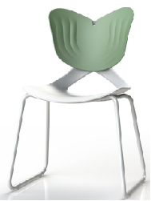 | A、坐板  1、材质：采用全新PP耐冲击塑料一体射出成型，不可采用回料生产。  2、尺寸：540mm(±5mm)×465mm(±5mm)×380mm(±5mm)。  3、功能：坐垫中间设有流线凹槽设计，符合人体工学。座靠衔接处一体成型 X 型支撑，强化整体承重，分散受力，大幅提升结构稳定性，坐高约440mm。  B、靠背  1、材质：采用全新PP耐冲击塑料一体射出成型，不可采用回收料生产。  2、尺寸：315mm(±5mm)×440mm(±5mm)。  3、功能：蝴蝶翼仿生设计，贴合人体脊柱生理曲线，双侧加强筋设计，均匀分散背部压力，靠背上方设有手提孔，方便搬运，坐板和靠背采用螺丝连接，并安装外盖，使产品更加美观。  C、椅钢架  1、材质：采用碳钢钢管焊接而成，结构牢固，长时间使用无摇晃松散的现象。采用≥φ15mm×1.8mm厚圆管弯制焊接而成。表面环保静电喷塑处理，防锈防腐蚀、不易掉漆变形  D、脚垫  1、材质：采用PP耐冲击塑料一体射出成型，不可采用回收料生产。 | 112 | 张
6 | 办公桌 | 1400*600*720mm | 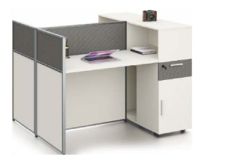 | 1、材质：  1、桌板、柜体：基材采用品牌多层板，甲醛释放量≤0.025 mg/m3，限量标识：ENF（执行标准：GB/T 39600-2021)；饰面材料采用三聚氰胺纸，具有防火、抗磨、防水等性能；板材厚度≥18mm。  2）封边条：采用≥2mm厚同色PVC封边条。  2、配件及功能结构要求：  1）五金件：采用优质品牌三节导轨和优质品牌阻尼铰链。导轨依据QB/T 2454-2013《家具五金抽屉导轨》功能试验耐久性15万次，无损，垂直向下静荷载 300N，水平侧向静荷载 150N；铰链依据QB/T 2189-2013(2017)《家具五金杯状暗铰链》，QB/T 3827-1999(2009)《轻工产品金属镀层和化学处理层的耐腐蚀试验方法乙酸盐雾试验(ASS)法》，耐久性：80000次，无损,耐腐蚀：18h.  a)所有组件或结合处不应断裂;  b)通过手触压证实，用于紧固的组件不应松动;  c)所有组件不应有影响正常运作的变形或磨损;  d)固定组件不应松动;  e)所有组件的功能不应损害;  f)杯状暗铰链及其组件应能正常工作。  2）走线：侧柜考虑走线功能。  3）结构：设有前挡板，侧柜带走线功能。一侧设一抽屉一开门柜，带锁。  4）桌架：采用金属桌架，壁厚≥1.5mm；所有金属表面经除油、除锈、陶化后喷塑处理。  5）屏风：屏风厚度≥40MM，铝合金框架，铝材厚度为≥1.5mm，拆装方便灵活，屏风底下采用耐磨耐压ABS可调节水平脚。屏风为布艺内衬板材。 | 78 | 张
7 | 行政办公桌 | 1800*950*750mm（其中主桌尺寸为1600*600*750；侧桌尺寸为950*350*750） | 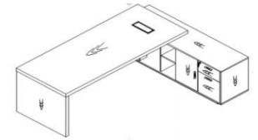 | 1、饰面：采用厚度≧0.6mm胡桃木木皮贴面，无节疤、腐朽、裂纹、虫眼、夹皮、变色等缺陷，用于同一件产品的木皮颜色、纹纹理一致， 木纹清晰。  2、基材采用多层实木板， 甲醛释放量至少达到E0级。  3、封边：采用实木皮封边，封边厚度≧0.6mm。封边应严密、平整、不允许脱胶、表面有胶渍，倒棱、 圆角、 圆线应均匀一致，自装配拆装产品零件结合应牢固严密。  4、油漆：采用环保优质水性漆，标准厚度为0.5mm，底着色，五底三面油漆工艺，清晰体现实木质感。  5、胶水：环保白乳胶，不含甲醛。  6、五金配件：三合一连接件，五金（螺丝）配件。  7、配件及功能结构要求：  五金件：采用优质品牌三节导轨和优质品牌阻尼铰链。导轨依据QB/T 2454-2013《家具五金抽屉导轨》功能试验耐久性15万次，无损，垂直向下静荷载 300N，水平侧向静荷载 150N；  走线：侧柜具备走线功能，桌面配置金属翻盖线盒。  功能：配置三抽柜，双开门柜，开放储物格，主机箱。双开门柜内置一活动层板。抽屉柜带锁。 | 1 | 张
8 | 保密柜 | 900*420*1800mm | 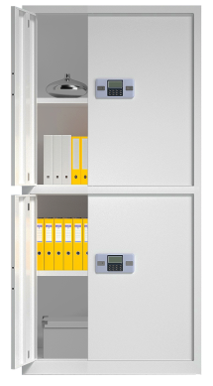 | 1、基材：一级冷轧钢板，厚度≥1.0mm。  2、工艺：柜子经钢板折弯、焊接而成，表面采用环保粉末涂料静电喷涂。前处理过程采用环保工艺进行金属表面处理，不使用含磷的脱脂剂和皮膜剂，不使用卤代有机物去除油污。  3、配置：上下双开门，含上下各一块层板，柜门内置2个抽屉，长边三折弯处理，中间设加强筋板，指纹+密码锁双保险锁控报警。  4、成品：各项技术指标符合GB/T 3325《金属家具通用技术条件》规定的要求。 | 18 | 台
9 | 保险柜 | 30cm*20cm*20cm  按保密要求配置 | 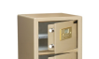 | 1、基材：一级冷轧钢板，厚度≥1.5mm。  2、工艺：柜子经钢板折弯、焊接而成，表面采用环保粉末涂料静电喷涂。前处理过程采用环保工艺进行金属表面处理，不使用含磷的脱脂剂和皮膜剂，不使用卤代有机物去除油污。  3、配置：单门，长边三折弯处理，中间设加强筋板，指纹+密码锁双保险锁控报警，带应急钥匙可设计功能。  4、成品：各项技术指标符合《金属家具通用技术条件》规定的要求。 | 8 | 台
10 | 茶几 | 800*450*420mm，桌面钢化玻璃3C标志 | 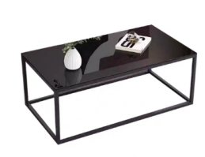 | 1、茶几面板：基材采用钢化玻璃3C标志。内嵌锌合金预埋螺母，可重复拆卸。  2、金属钢架：采用钢管或一级冷轧钢板焊接而成，壁厚≥1.5mm；表面采用粉末涂料静电喷涂。 | 9 | 张
11 | 茶水柜 | 1200*550*850mm | 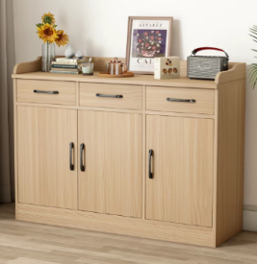 | 1、基材：柜本体采用品牌刨花板，甲醛释放量≤0.025 mg/m3，限量标识：ENF（执行标准：GB/T 39600-2021)；品牌饰面纸；四周采用≥1mm厚同色PVC封边条封边。  2、胶粘剂：采用水性胶粘剂，应符合GB 18583-2008的要求。  3、五金：阻尼铰链、品牌锁具、防潮脚垫；搭配一字型拉手。 | 13 | 个
12 | 储物柜 | 850*400*1800mm | 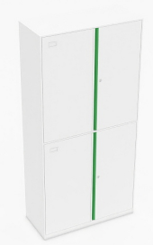 | 1、基材：一级冷轧钢板，厚度≥0.7mm。  2、工艺：柜子经钢板折弯、焊接而成，表面采用环保粉末涂料静电喷涂。前处理过程采用环保工艺进行金属表面处理，不使用含磷的脱脂剂和皮膜剂，不使用卤代有机物去除油污。  3、配置：上下双开门，含上下各一块层板，衣柜拉手采用安装绿色彩带拉手，拉手采用ABS+PVC材质，安装在柜门鹅颈造形卡槽内，开关门手接触时无静电反应。  4、成品：各项技术指标符合GB/T 3325《金属家具通用技术条件》规定的要求。 | 17 | 个
13 | 大床 | 2000*1800mm，软包 | 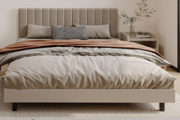 | 1、材质：  基材：基材采用品牌多层板，甲醛释放量≤0.025 mg/m3，限量标识：ENF（执行标准：GB/T 39600-2021)；饰面材料采用三聚氰胺纸，具有防火、抗磨、防水等性能；板材厚度≥18mm。  封边条：采用≥2mm厚同色PVC封边条。  2、配件及功能结构要求：  五金件：采用优质品牌五金配件。  3、表面材料：PU面无划痕、破裂、扎坏。布料面无结头或跳纱、起球，表面平整，无皱折现象，经纬线平直。面料无明显色差、无疵点。面料粘贴时应粘贴牢固，无脱胶气泡现象。软包件及缝纫应外形饱满，平滑一致，对称部件对称，缝纫线迹均匀，无明显浮线跳针。  4、床脚：由≥2.0mm厚碳素钢管或一级冷轧钢板焊接而成，表面粉末涂装。钢管脚涂层不得有划伤、脱落、生锈现象。前处理过程不使用含磷的脱脂剂和皮膜剂，不使用卤代有机物去除油污或进行金属表面处理。垫脚安装牢固，不得有缺件、脱落现象。 | 2 | 张
14 | 带面板的橱柜 | 1600*400*1100mm,桌面钢化玻璃3C标志,可放置小电器 | 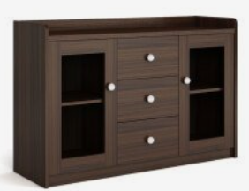 | 1、基材：柜本体采用品牌刨花板，甲醛释放量≤0.025 mg/m3，限量标识：ENF（执行标准：GB/T 39600-2021)；品牌饰面纸；四周采用1mm厚同色PVC封边条封边。  2、胶粘剂：采用水性胶粘剂，应符合GB 18583-2008的要求。  3、五金：阻尼铰链、品牌锁具、防潮脚垫；搭配一字型拉手。  4、台面钢化玻璃3C标志。 | 9 | 个
15 | 单人床 | 2000*1200mm | 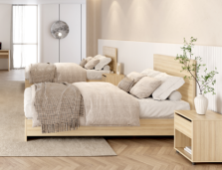 | 1、材质：  基材：基材采用品牌多层板，甲醛释放量≤0.025 mg/m3，限量标识：ENF（执行标准：GB/T 39600-2021)；饰面材料采用三聚氰胺纸，具有防火、抗磨、防水等性能；板材厚度≥18mm。  封边条：采用≥2mm厚同色PVC封边条。  2、配件及功能结构要求：  五金件：采用优质品牌五金配件。  4、床脚：由≥2.0mm厚碳素钢管或一级冷轧钢板焊接而成，表面粉末涂装。钢管脚涂层不得有划伤、脱落、生锈现象。前处理过程不使用含磷的脱脂剂和皮膜剂，不使用卤代有机物去除油污或进行金属表面处理。垫脚安装牢固，不得有缺件、脱落现象。 | 224 | 张
16 | 单人沙发 | 800*800*450mm，皮革 | 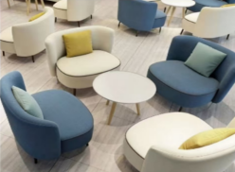 | 1、尺寸：外观尺寸公差范围±10mm。沙发木架牢固，无晃动。产品着地平稳，偏差不大于2mm。  2、内芯材：沙发本体松木，框架采用多层木板热压成型+实木，高密度切割泡棉。  3、表面材料：PU面无划痕、破裂、扎坏。布料面无结头或跳纱、起球，表面平整，无皱折现象，经纬线平直。面料无明显色差、无疵点。面料粘贴时应粘贴牢固，无脱胶气泡现象。软包件及缝纫应外形饱满，平滑一致，对称部件对称，缝纫线迹均匀，无明显浮线跳针。  4、沙发脚、横梁：由≥2.0mm厚碳素钢管或一级冷轧钢板焊接而成，表面粉末涂装。钢管脚涂层不得有划伤、脱落、生锈现象。前处理过程不使用含磷的脱脂剂和皮膜剂，不使用卤代有机物去除油污或进行金属表面处理。垫脚安装牢固，不得有缺件、脱落现象。 | 74 | 张
17 | 多层板床头柜 | 400*500*400mm，带抽屉 | 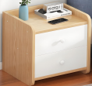 | 1、柜体板：侧板、层板及背板均采用≥18mm厚饰面多层板，环保等级不低于E0级，板材表面不得有缺角和破损，无明显的干湿花污斑及划痕，可见截面采用同色PVC封边条，厚度≥1mm，采用环保热熔胶封边工艺，粘贴牢固无脱落；柜体采用三合一连接件连接  2、门板：基材采用≥18mm厚饰面多层板，环保等级不低于E0级，四周截面采用同色PVC封边条，厚度≥1mm，门板上配备铝合金暗扣拉手，拉手与柜门表面平齐无凸出，表面喷涂处理，挂锁不外露，挂锁可单独配置，确保使用时的安全性。 | 158 | 个
18 | 分层铁皮柜 | 900*400*2030mm | 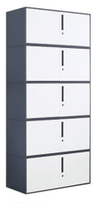 | 1、基材：一级冷轧钢板，厚度≥0.7mm。  2、工艺：柜子经钢板折弯、焊接而成，表面采用环保粉末涂料静电喷涂。前处理过程采用环保工艺进行金属表面处理，不使用含磷的脱脂剂和皮膜剂，不使用卤代有机物去除油污。  3、配置：独立柜体，可堆叠，对开门。拉手采用钢制内嵌拉手。  4、成品：各项技术指标符合GB/T 3325《金属家具通用技术条件》规定的要求。 | 7 | 个
19 | 高低床 | 1200*2000*1850mm | 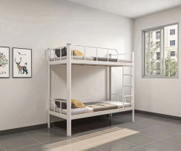 | 1、基材：加厚全钢制上下铺床，优质烤漆加厚钢材，精选优质一级冷轧钢材，不易变形，强度高。  2、配置：加宽加高安全防护栏，符合GB/T 3325《金属家具通用技术条件》规定的要求，加厚防滑高脚套，全挂扣式安装，加长防滑踏板。  3、含杉木床板。 | 2 | 张
20 | 更衣柜 | 900*400*1850mm | 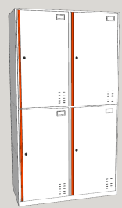 | 1、基材：一级冷轧钢板，厚度≥0.7mm。  2、工艺：柜子经钢板折弯、焊接而成，表面采用环保粉末涂料静电喷涂。前处理过程采用环保工艺进行金属表面处理，不使用含磷的脱脂剂和皮膜剂，不使用卤代有机物去除油污。  3、配置：上下双开门，含上下各一块层板，衣柜拉手采用安装橙色彩带拉手，拉手采用ABS+PVC材质，安装在柜门鹅颈造形卡槽内，开关门手接触时无静电反应。  4、成品：各项技术指标符合GB/T 3325《金属家具通用技术条件》规定的要求。 | 8 | 个
21 | 化学品存放柜 | 1200*600*1800mm,通风，双人双锁 | 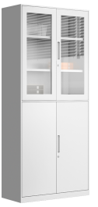 | 1、基材：一级电解钢板，厚度≥0.7mm。  2、工艺：柜子经钢板折弯、焊接而成，表面采用环保粉末涂料静电喷涂。前处理过程采用环保工艺进行金属表面处理，不使用含磷的脱脂剂和皮膜剂，不使用卤代有机物去除油污。  3、配置：上下双开门，含上下各一块层板，柜门双锁设计。柜台侧面设计通风窗。  4、成品：各项技术指标符合GB/T 3325《金属家具通用技术条件》规定的要求。 | 6 | 个
22 | 会议桌1 | 2400*1200*740mm（10人用） | 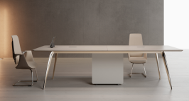 | 1、桌板：基材采用品牌多层板，甲醛释放量≤0.025 mg/m3，限量标识：ENF（执行标准：GB/T 39600-2021)；饰面材料采用三聚氰胺纸，具有防火、抗磨、防水等性能；桌板厚度≥25mm，四周采用30x15斜边处理。  2、桌脚、横梁：钢管采用优质冷轧钢管，钢板采用一级冷轧钢板，表面采用粉末涂料涂装；前处理过程不使用含磷的脱脂剂和皮膜剂，不使用卤代有机物去除油污或进行金属表面处理。满足HG/T 2006-2022 《热固性粉末涂料》4中室内用优等品所规定的要求。图层理化性能应满足GB/T 3325-2024中5.5.1中表5关于金属喷漆（塑）涂层的理化性能要求。  3、执行标准：各项技术指标符合GB/T 3324-2024 《木家具通用技术条件》规定的要求。 | 2 | 张
23 | 会议桌1 | 1600*1000*750mm（6人用） |  |  | 2 | 张
24 | 会议桌1 | 2800*1200*750mm  （10人用） |  |  | 1 | 张
25 | 会议桌2 | 6000*1500*750mm（20人） | 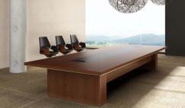 | 1、饰面：采用厚度≧0.6mm胡桃木木皮贴面，无节疤、腐朽、裂纹、虫眼、夹皮、变色等缺陷，用于同一件产品的木皮颜色、纹纹理一致， 木纹清晰。  2、基材采用多层实木板， 甲醛释放量至少达到E0级。  3、封边：采用实木皮封边，封边厚度≧0.6mm。封边应严密、平整、不允许脱胶、表面有胶渍，倒棱、 圆角、 圆线应均匀一致，自装配拆装产品零件结合应牢固严密。  4、油漆：采用环保优质水性漆，标准厚度为0.5mm，底着色，五底三面油漆工艺，清晰体现实木质感。  5、胶水：环保白乳胶，不含甲醛。  6、五金配件：三合一连接件，五金（螺丝）配件。 | 2 | 张
26 | 会议桌2 | 4800*1500*750mm  （16人用） |  |  | 1 | 张
27 | 会议椅2 | 750*510*1000mm（坐高470mm） | 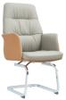 | 靠背：定型弯板内架，优质西皮面料，内部填充高密度海绵，坐感舒适  脚架:弓形脚架，不锈钢脚套，坚固耐用。 | 98 | 张
28 | 前台用矮柜 | 1800*600*900mm | 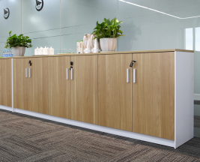 | 1、基材：柜本体采用品牌刨花板，甲醛释放量≤0.025 mg/m3，限量标识：ENF（执行标准：GB/T 39600-2021)；品牌饰面纸；四周采用≥1mm厚同色PVC封边条封边。  2、胶粘剂：采用水性胶粘剂，应符合GB 18583-2008的要求。  3、五金：阻尼铰链、品牌锁具、防潮脚垫；搭配一字型拉手。 | 2 | 套
29 | 沙发椅 | 680*750*850mm  (坐高440) | 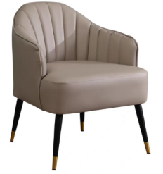 | 靠背：定型弯板内架，优质西皮面料，内部填充高密度海绵，坐感舒适  脚架:五金铁脚，不锈钢脚套，坚固耐用。 | 10 | 张
30 | 中二抽铁皮柜 | 900*400*1850mm | 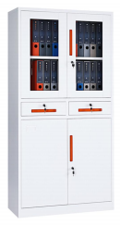 | 1、基材：一级冷轧钢板，厚度≥0.7mm。  2、工艺：柜子经钢板折弯、焊接而成，表面采用环保粉末涂料静电喷涂。前处理过程采用环保工艺进行金属表面处理，不使用含磷的脱脂剂和皮膜剂，不使用卤代有机物去除油污。  3、配置：上下双开门，含上下各一块层板，中间部分为抽屉。拉手采用钢制内嵌拉手。优质五金配件。优质锁具。  4、成品：各项技术指标符合GB/T 3325《金属家具通用技术条件》规定的要求。 | 2 | 个
31 | 网布办公椅 | 57*58*97mm | 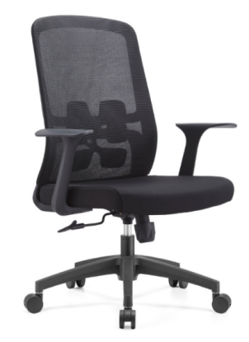 | 1、支撑脚底座：≥Φ320mm黑色PP五星脚，承重≥150kg，抗压不变形、结构稳固。  2、脚轮：50mm黑色尼龙脚轮，符合GB/T 32487、QB/T 2280标准。材料经500h耐老化测试，冲击强度、变色等级，重金属限量符合GB18584标准，耐磨静音。  3、气压杆与底盘结构：升降气杆，升降顺畅、锁紧稳固。采用加厚钢制底盘，支持原位锁定、逍遥后仰功能，结构稳固。  4、椅背、扶手与腰垫配置：PP玻纤一体式背筐，配置固定腰垫及一体式扶手。  坐垫与靠背饰面材质：坐垫采用42密度高弹切割海绵，配备耐磨亲肤弹力面料；靠背采用加密加厚高弹网布，结实耐用、易清洁。 | 112 | 张
32 | 文件柜 | 970*450*1850mm | 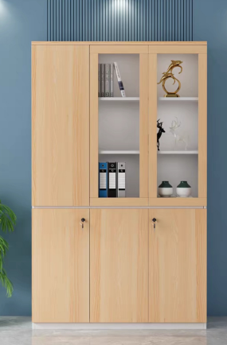 | 1、基材：柜本体采用品牌多层板，甲醛释放量≤0.025 mg/m3，限量标识：ENF（执行标准：GB/T 39600-2021)；品牌饰面纸；四周采用≥1mm厚同色PVC封边条封边。  2、胶粘剂：采用水性胶粘剂，应符合GB 18583-2008的要求。  3、五金：阻尼铰链、品牌锁具、防潮脚垫；搭配一字型拉手。 | 33 | 个
33 | 小餐桌 | 1500*500*750mm | 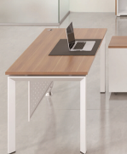 | 1、桌板：基材采用品牌多层板，甲醛释放量≤0.025 mg/m3，限量标识：ENF（执行标准：GB/T 39600-2021)；饰面材料采用三聚氰胺纸，具有防火、抗磨、防水等性能；桌板厚度≥25mm，四周采用30x15斜边处理。  2、桌脚、横梁：钢管采用优质冷轧钢管，钢板采用一级冷轧钢板，表面采用粉末涂料涂装；前处理过程不使用含磷的脱脂剂和皮膜剂，不使用卤代有机物去除油污或进行金属表面处理。满足HG/T 2006-2022 《热固性粉末涂料》4中室内用优等品所规定的要求。图层理化性能应满足GB/T 3325-2024中5.5.1中表5关于金属喷漆（塑）涂层的理化性能要求。  3、执行标准：各项技术指标符合GB/T 3324-2024 《木家具通用技术条件》规定的要求。 | 2 | 个
34 | 鞋柜 | 800*350*1100mm | 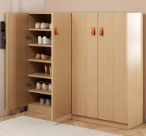 | 1、基材：柜本体采用品牌多层板，甲醛释放量≤0.025 mg/m3，限量标识：ENF（执行标准：GB/T 39600-2021)；品牌饰面纸；四周采用≥1mm厚同色PVC封边条封边。  2、胶粘剂：采用水性胶粘剂，应符合GB 18583-2008的要求。  3、五金：阻尼铰链、品牌锁具、防潮脚垫；搭配一字型拉手。 | 4 | 个
35 | 休息长凳 | 2000*500*450mm | 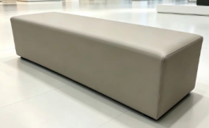 | 1、尺寸：外观尺寸公差范围±10mm。沙发木架牢固，无晃动。产品着地平稳，偏差不大于2mm。  2、内芯材：沙发本体松木，框架采用多层木板热压成型+实木，高密度切割泡棉。  3、表面材料：PU面无划痕、破裂、扎坏。布料面无结头或跳纱、起球，表面平整，无皱折现象，经纬线平直。面料无明显色差、无疵点。面料粘贴时应粘贴牢固，无脱胶气泡现象。软包件及缝纫应外形饱满，平滑一致，对称部件对称，缝纫线迹均匀，无明显浮线跳针。  4、沙发脚、横梁：由≥2.0mm厚碳素钢管或一级冷轧钢板焊接而成，表面粉末涂装。钢管脚涂层不得有划伤、脱落、生锈现象。前处理过程不使用含磷的脱脂剂和皮膜剂，不使用卤代有机物去除油污或进行金属表面处理。垫脚安装牢固，不得有缺件、脱落现象。 | 8 | 个
36 | 衣柜（核心产品） | 800*500*1800mm | 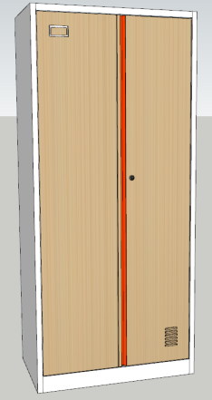 | 1、基材：一级冷轧钢板，厚度≥0.7mm。  2、工艺：柜子经钢板折弯、焊接而成，表面采用环保粉末涂料静电喷涂。前处理过程采用环保工艺进行金属表面处理，不使用含磷的脱脂剂和皮膜剂，不使用卤代有机物去除油污。  3、配置：对开门，内含一块层板，内含挂衣杆。衣柜拉手采用安装橙色彩带拉手，拉手采用ABS+PVC材质，安装在柜门鹅颈造形卡槽内，开关门手接触时无静电反应。柜门木纹转印表面静电粉末喷涂（门板橡木色）。柜体底部加装防潮脚垫。  4、成品：各项技术指标符合GB/T 3325《金属家具通用技术条件》规定的要求。 | 224 | 个
37 | 椅子 | 50*48*101mm不带滑轮 | 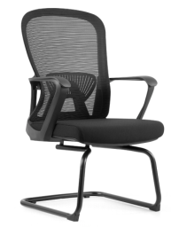 | 1、椅背：PA+GF一体成型框架，优质网布，PP一体成型升降腰靠。纺织品 色牢度试验 耐摩擦色牢度符合GB/T 3920。  3、扶手：PA+GF主体，扶手面PU聚氨酯发泡，可调节扶手。  4、椅座：固定椅座，PP一体成型椅壳，成型泡棉，多异氰酸酯和聚醚多元醇的共聚物 符合GB/T 6669《软质泡沫聚合材料 压缩永久变形的测定》，同步符合 GB/T 6670 《软质泡沫聚合材料 落球法回弹性能的测定》，面料包覆，纺织品 色牢度试验 耐摩擦色牢度符合GB/T 3920。  5、椅脚：优质碳素钢弯管脚，符合GB/T 3325《金属家具通用技术条件》。 | 219 | 张
38 | 折叠椅 | 550*520*880mm | 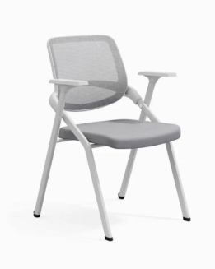 | 1、胶壳：优质聚丙烯PP塑胶，抗裂耐老化，环保无毒。  2、椅架：采用≥T1.5mm优质钢管脚架，静电喷涂，表面处理精细光滑、牢固抗冲击不变形。  3、网背座垫：优质透气中网背；定型海棉，弹力布面料，回弹好，坐感舒适。  4、连接件：靠背铝合金紧固件连接，底座双钢丝受力固定。  5、可折叠，方便移动。  6、功能：靠背可倾摇，坐感舒适；可座翻、全折叠收纳，节省空间。 | 118 | 张
39 | 圆桌 | 直径60cm*H75cm | 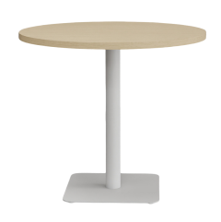 | 1、桌面：三氰板基材采用品牌多层板，甲醛释放量≤0.025 mg/m3，限量标识：ENF（执行标准：GB/T 39600-2021)，饰面采用三聚氰胺纸。颜色可选。  2、底座脚：金属钢管采用优质冷轧钢管，钢板采用一级冷轧钢板，表面采用粉末涂料涂装；前处理过程不使用含磷的脱脂剂和皮膜剂，不使用卤代有机物去除油污或进行金属表面处理。 | 20 | 个
40 | 真皮可调节办公椅 | 自由悬停调节 | 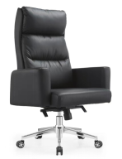 | 1、材质：  覆 面：采用优质牛皮。  海绵：采用优质海绵。  2、配件及功能结构要求：  配件：采用优质三级气杆气压棒，升降自然，优质实木五星脚架，优质尼龙万向轮。 结构：靠背可倾仰调节，座高可升降调节。 底盘：原位锁定功能底盘。  扶手：PU聚丙烯扶手，抗冲击、抗拉伸。 | 1 | 张
41 | 主席台桌 | 约6000*600*750mm |  | 1、材质：  基材：基材采用品牌实木多层板，甲醛释放量≤0.025 mg/m3，限量标识：ENF（执行标准：GB/T 39600-2021)；饰面材料采用三聚氰胺纸，具有防火、抗磨、防水等性能；板材厚度≥18mm。  封边条：采用≥2mm厚同色PVC封边条。  2、配件及功能结构要求：  五金件：采用优质品牌三节导轨和优质品牌阻尼铰链。导轨依据QB/T 2454-2013《家具五金抽屉导轨》功能试验耐久性15万次，无损，垂直向下静荷载 300N，水平侧向静荷载 150N；  走线：侧柜具备走线功能，桌面配置金属翻盖线盒。 | 1 | 套
42 | 主席台椅子 | 座宽≥500mm，座深≥500mm | 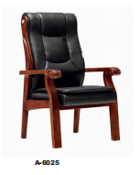 | 1、材质：  覆 面：采用优质牛皮。  海绵：采用优质海绵。  靠背：定型弯板内架，优质西皮面料，内部填充高密度海绵，坐感舒适  脚架、扶手:实木多层板框架。油漆：采用优质环保型水性油漆，五底三面工艺，全封闭。 | 8 | 张
43 | 装订操作台 | 2000mm*1400mm*740mm，钢架结构，上覆木板 | 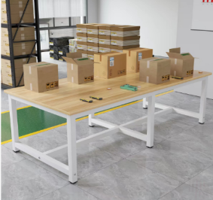 | 1、桌板：基材采用品牌刨花板，甲醛释放量≤0.025 mg/m3，限量标识：ENF（执行标准：GB/T 39600-2021)；饰面材料采用三聚氰胺纸，具有防火、抗磨、防水等性能；桌板厚度≥25mm，四周采用30x15斜边处理。  2、桌脚、横梁：钢管采用优质冷轧钢管，钢板采用一级冷轧钢板，表面采用粉末涂料涂装；前处理过程不使用含磷的脱脂剂和皮膜剂，不使用卤代有机物去除油污或进行金属表面处理。满足HG/T 2006-2022 《热固性粉末涂料》4中室内用优等品所规定的要求。图层理化性能应满足GB/T 3325-2024中5.5.1中表5关于金属喷漆（塑）涂层的理化性能要求。  3、执行标准：各项技术指标符合GB/T 3324-2024 《木家具通用技术条件》规定的要求。 | 30 | 张
44 | 桌边柜 | 1200*400*650mm | 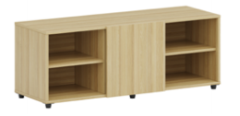 | 1、基材：柜本体采用品牌刨花板，甲醛释放量≤0.025 mg/m3，限量标识：ENF（执行标准：GB/T 39600-2021)；品牌饰面纸；四周采用≥1mm厚同色PVC封边条封边。  2、胶粘剂：采用水性胶粘剂，应符合GB 18583-2008的要求。  3、五金：阻尼铰链、品牌锁具、防潮脚垫；搭配一字型拉手。 | 1 | 个
45 | 多功能桌 | 1000*500*750mm | 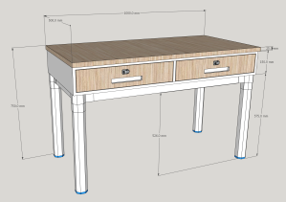 | 整体产品需达到防潮要求。  材质要求：1、多功能桌面板，上桌体，抽屉：采用品牌刨花板，甲醛释放量≤0.025 mg/m3，限量标识：ENF（执行标准：GB/T 39600-2021)；品牌饰面纸；四周采用≥1mm厚同色PVC封边条封边。抽屉高度≥150mm，钢架高度≥575mm。  2、框体部分包括：  （1）立柱：立柱采用规格≥67mm×67mm优质八边形冷轧钢管，壁厚净尺寸不小于1.2mm，；（2）横梁：采用规格≥35mm×60mm优质方形铝管，壁厚净尺寸不小于1.8mm，（3）连接件：优质铝合金经模具压注成形，未经打磨，抛丸，钝化，静电喷涂表面处理的一次成型铝头，铝合金连接头规格：≥120*114*114mm。  （4）优质五金配件，抽屉采用优质阻尼导轨，优质旋转挂锁。抽屉面板拉手位内嵌钢制拉手。  产品成品整体符合GB/T3325；GB18584现行标准。 | 115 | 个

注：
（1）投标方应对投标货物品牌、尺寸规格、颜色、材料、质量、性能等作出说明，提供所投产品的技术参数偏离表，按实际情况注明以上清单产品各项技术参数偏离情况（正偏离/满足/负偏离），技术要求偏离表不能违背真实的参数和指标。
（2）项目需求中指出的工艺、材料和货物的标准以及参照的技术参数、图片或型号仅起说明作用，并没有任何限制性和排他性，响应方在投标中可以选用其他替代标准、技术参数或型号，但这些替代应以不影响产品质量或功能实现为前提。
（3）投标方投标产品必须执行现行国家强制性标准。采购需求内所涉及到的标准与规范如有修订或被替代，应以最新的标准规范为准。
（4）所有采购家具产品，均需经使用方确认最终的色样方可采购或制作，且不因具体颜色或样式的合理调整而改变，报价时应综合考虑该因素；
（5）若表中提到成品质量检测标准，则其仅作为中标后的履约验收依据，供应商投标时可以不提供相应证明材料。

四、材料要求
本项目采用的材料需符合以下要求：
（1）饰面板材：
▲1、依据GB/T 39600标准：甲醛释放量≤0.025mg/m³。
2、依据GB/T 4897标准：含水率6.0%~16.0%，表面胶合强度≥0.80MPa， 2h吸水厚度膨胀率≤9.5% ，内胶合强度≥0.35MPa，握螺钉力：板面≥900N、板边≥600N，所有检测项目均合格。
（2）封边条：
3、依据QB/T 4463标准：甲醛释放量≤1.5mg/L。
▲4、依据QB/T 4463标准：有害物质限量中：氯乙烯单体、可迁移元素（锑、砷、钡、镉、铬、铅、汞、硒）、邻苯二甲酸酯的总量均合格。
▲5、依据GB/T 12000标准：质量变化率合格。
（3）冷轧钢板：
6、依据GB/T 228.1标准：抗拉强度、屈服强度、断后伸长率合格。
▲7、依据GB/T 3075标准：检测内容疲劳试验（循环周次≥20万次）合格。
8、依据GB/T 2423.51标准：检测内容包含流动混合气体腐蚀试验。
▲9、依据GB/T4337标准：检测内容包含旋转弯曲疲劳试验（循环周次≥20万次）合格。
（4）内嵌拉手：
10、依据GB/T3324标准：经中性盐雾试验18h，直径1.5mm以下的锈点≤20点/dm²，其中直径1.0mm以上的锈点不超过5点（离边缘2mm以内不计）。
11、依据GB/T 23989标准：通过耐溶剂擦拭检测。
（5）塑粉：
▲12、依据HG/T 2006标准：检测内容包含铅笔硬度、耐酸性、耐碱性、耐盐雾性、耐湿性，检测合格。
13、依据GB/T 35602标准：检测内容包含重金属元素含量（铅、镉、六价铬、汞、砷、钡、硒、锑、钴），检测合格。
14、依据GB/T 36497标准：检测内容包含多氯联苯含量检测合格。
（6）钢管：
▲15、依据QB/T 4371标准：检测内容包含抗菌性能：抑菌率一铜绿假单胞菌合格。
16、依据GB/T 6394标准：检测内容包含晶粒度，检测合格。
17、依据GB/T 3075标准：检测内容包含疲劳试验（循环周次≥20万次），检测合格。
18、依据GB/T 3325标准：检测内容包含金属件-喷漆（塑）涂层应无漏喷、锈蚀、脱色、掉色等合格。
19、依据GB/T 2423.51标准：检测内容包含流动混合气体腐蚀试验合格。
（7）隐藏式轨道：
20、依据QB/T 8096标准：满足安装质量合格；耐腐蚀要求合格。
▲21、依据QB/T 8096标准：功能要求：操作力、缓冲性能、拉出安全性合格。
（8）pp塑料：
▲22、依据GB/T 40908标准：检测内容包含有机磷阻燃剂合格；
23、依据GB/T 1634.2标准：检测内容包含负荷变形温度合格；
24、依据GB/T 5470标准：检测内容包含脆化温度合格；
25、依据GB/T 12000标准：检测内容包含盐雾试验200h，质量变化率≤3%合格。
（9）紧固件：
▲26、依据GB/T 228.1标准：检测内容包含抗拉强度、规定塑性延伸强度、断后伸长率合格；
27、依据GB/T 11170标准：检测内容包含化学成分合格；
28、依据GB/T 3098.1标准：检测内容包含最小拉力载荷、保证载荷合格；
29、依据GB/T 4340.1标准：检测内容包含维氏硬度合格；
30、依据GB/T 2423.51标准：检测内容包含流动混合气体腐蚀试验合格；
31、依据GB/T 4337标准：检测内容包含旋转弯曲疲劳试验（循环周次≥20万次）合格。
（10）锁具：
▲32、依据 QB/T1621标准：牢固度中：弹子锁使用寿命、各铆接件静拉力、锁舌侧向静载荷、锁头固定连接静拉力合格。
33、依据QB/T1621标准：保密度（互开率≤1%）合格。
▲34、依据GB/T 1741标准：防霉性能：耐霉菌性等级达到 0 级。
说明：
（1）上述原材料要求如与“三、采购品目分类、参考样式、规格、基本组成、质量标准等要求”不一致，以上述要求为准，检测报告原件备查；
（2）针对不同叫法的同一原材料，其检测报告均予认可（如名称不一致，需注明需求中对应的原材料名称）。
（3）检测报告上的委托单位(受检单位)名称必须与投标人或投标产品的生产厂家或原材料生产厂家一致。每份检测报告均需带有CMA标识，检验检测类别为委托、抽样检验皆可。报告签发时间不早于2025年9月1日。

五、颜色要求
本次家具颜色应与建筑内装饰风格相适应，以木纹色和暖白色为主，主体颜色投标时暂按以下要求考虑，所有家具待中标后具体颜色须待采购人明确后方可下单制作。（请投标人注意，中标后价格不因具体颜色的调整而改变，报价时应综合考虑该因素）
分类 | 主体颜色
木制 | 纹路：木皮保留天然纹路感。  颜色：暖白色、木纹色，实际按需求
钢制 | 颜色：砂纹白
椅子 | 颜色：灰色、黑色

六、产品设计要求
序号 | 产品设计名称 | 对应【采购清单及配置技术要求】中的产品序号和名称 | 设计要求
1 | 单人沙发 | 16单人沙发 | 满足【采购清单及配置技术要求】中的产品要求
2 | 单人床 | 15单人床 | 满足【采购清单及配置技术要求】中的产品要求

说明：
（1）投标人需在标书中提供产品设计清单（格式自拟）；
（2）产品设计方案需包含带主要尺寸的三视图、材料及厚度标注、结构/连接说明、效果图或实物图、关键功能与安装维护说明等；
（3）产品设计方案可包含安全性、功能与人体工学、装配和可生产性说明等。

七、空间设计要求
序号 | 空间名称 | 该空间内布置【采购清单及配置技术要求】中的产品序号和名称及数量 | 设计要求 | 空间尺寸
1 | 2人间 | 15单人床（2套）；17多层板床头柜（2套）；36衣柜（2套）；38折叠椅（1把）；45桌子 | 容纳2人住宿需求，投标人需对该空间深化设计布局和配置家具，要求规划科学、配置合理、功能完整 | 详见下图
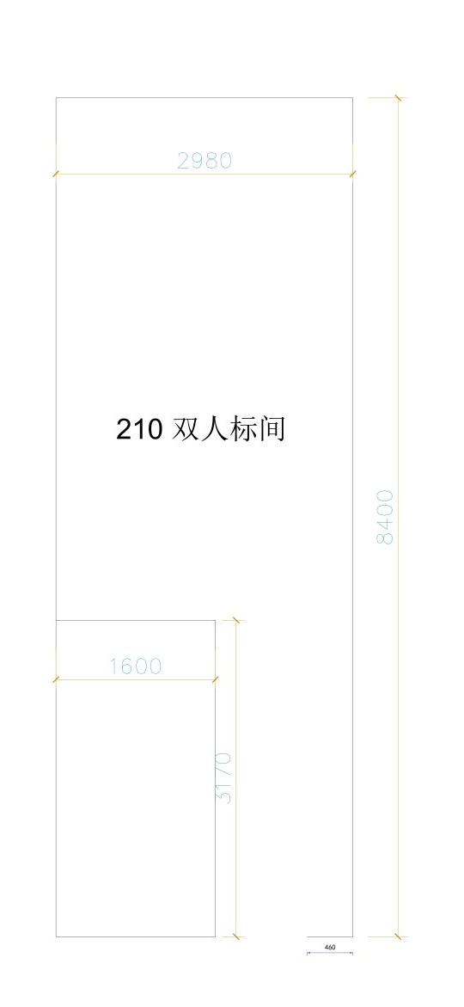

八、送样要求
- 实样出样：按照出样要求提供以下样品：
序号 | 样品种类 | 样品名称 | 对应【采购清单及配置技术要求】中的产品序号和名称 | 数量/尺寸要求（单位mm）
1 | 成品 | 会议条桌 | 1 | 一张 W1300*D430*H750
2 | 成品 | 会议椅 | 2 | 一张 450*470*715mm（±20mm）
3 | 成品 | 餐椅 | 5 | 一张 520*540*850mm（±20）
4 | 成品 | 衣柜（核心产品） | 36 | 一个 800*500*1800mm
5 | 成品 | 桌子 | 45 | 一个 1000*500*750mm

2、投标实样送达地点：上海市崇明区上海版专产教融合中心，联系人：魏凤伦，联系电话：18101818783。
3、样品接受时间：送样人须持有投标人法人授权委托书和身份证明材料，所有实样在投标截止前2个工作日内的每天9点-16点送达并完成现场搭样，逾期不再接收任何实样；
4、封样不得替代国家强制性标准、合同技术要求和依法开展的质量检验。
5、采购结束后投标实样处置：
a)中标实样将由采购人封样，作为本项目合同履约验收的检验标准之一。
b)未中标实样处置：采购结果公告发布后15天内未中标人可与采购人联系，约定时间取回投标实样，逾期不领的将由采购人统一处置。如项目发生质疑、投诉，取回投标实样时间将根据具体情况后延。

七、供货及验收
分类 | 内容
供货要求 | 供应商所提供的货物应符合国家相关质量标准；货物名称、型号规格、数量、颜色、外观等符合采购人要求，不得有损毁或损坏。
包装要求 | 采购中如涉及商品包装和快递包装的，其包装需求标准应不低于《关于印发<商品包装政府采购需求标准(试行)>、<快递包装政府采购需求标准(试行)>的通知》(财办库〔2020〕123号)规定的包装要求。采购人、供应商双方签订合同及验收环节，应包含上述包装要求的条款。
验收要求 | 办公家具安装、调试后，由供、需双方按照合同约定对家具进行验收。验收包括清点型号、数量、检查外观等，供应商应当提供家具清单(各类家具分项开立并标注详细数量)、原产地证明、具出厂日期证明、家具环保证明等文件。
检测要求 | 1.原材料检测：中标供应商原材料采购完成后，采购人将委托第三方机构进行抽样检测，检测要求见《四、材料要求》，抽样比例为1%。检测费用由中标供应商承担。如检测不合格，中标供应商须整改至合格并承担相应的违约责任；  2.成品检测：采购人可委托第三方机构对成品进行检测，根据国家强制性标准和《三、采购清单及配置技术要求》中所列成品标准（如有）进行全项检测，检测费用由中标供应商承担，送检产品数量限定在总产品的比例为1%，超出部分由招标人承担；

八、其他要求

分类 | 内容
保修服务 | 供应商提供的售后服务应符合GB/T37652-2019《家具售后服务要求》。免费保修期应当至少不低于10年。免费保修期内，除采购人因非正常使用造成家具损坏外，损坏维修以及所涉及的零部件更换，应当由供应商免费提供，供应商应当承诺每年对所供家具进行巡检。免费保修期满后，供应商保证以优惠价格提供家具所需零配件和维修服务。
应急能力 | 供应商应当在采购人单位所在区域拥有维修服务能力，提供售后服务支持。如遇质量问题，供应商应当在接到通知2小时内予以响应，并于8小时内解决完毕或提供代用产品。
项目团队 | 供应商提供项目技术团队及其能力说明，提供人员清单、履历、专业技术能力等资料。
生产能力 | 1.生产厂商针对生产过程中可能产生的大气污染、水污染及其他环境污染应当具有有效的环保措施，制定科学的环保治理方案。  2.生产厂商应当具备完善的管理体系；详细阐述生产工艺技术原理、流程、关键技术点及优势，证明其在精度、质量、效率等方面的竞争力；制定科学合理的生产进度计划，明确各阶段时间节点、交付成果，提供进度保障措施，确保生产进度可控且能按时完成；生产设备配置需完备且先进，提供设备清单信息，说明设备的先进性与适用性，可提供相关生产设备购置/租赁合同、发票等购置材料作为设备来源证明。
其他 | 1.投标产品通过中国环境标志(十环)认证的优先；  2.投标人具有近三年以来类似项目业绩者优先。

